Министерство образования и науки РФ
Муниципальное общеобразовательное учреждение
средняя общеобразовательная школа №7

Реферат

по информатике и ИКТ на тему
«Электронные таблицы Excel»

Выполнила:
ученица 11-Б класса
МОУ СОШ №7
Зверева Маргарита Сергеевна

Проверил:
Учитель информатики и ИКТ
Стариков Валерий Алексеевич

Новочеркасск
2007
Содержание

Введение 3
1.Общие положения 3
1.1 Назначение и функциональные возможности Excel 3
1.2 Основные термины 4
2.Интерфейс программы 6
2.1 Основные команды главного меню 6
2.2 Рабочая область 7
2.3 Работа со строками и столбцами 9
2.4 Строка формул 10
3.Принципы работы в Excel 10
3.1 Работа с формулами 10
3.2 Работа с функциями 11
3.3 Работа с диаграммами 11
3.3.1. Изменение внешнего вида объемной диаграммы 14
3.4 Вставка, редактирование и удаление примечаний 15
3.5 Использование автофигур 16
3.6 Настройка и использование формы для ввода данных 17
3.7 Рисование таблиц 18
3.8 Расчет промежуточных итогов 18
3.9 Создание фигурного текста с помощью WordArt 20
3.10 Защита рабочего листа 23
3.11 Защита рабочей книги 24
3.12 Сортировка табличных данных 24
Учебно-методический комплекс “Электронные таблицы EXCEL” 27
Состав 27
Web-страница «Курсовая работа» 27
Структура пояснительной записки 27
Презентация 28
Исследование 29
Тестовая программа 29
Руководство пользователя 34
Заключение 35
Список использованной литературы 36

Введение
Табличный редактор Excel является одной из программ, входящих в состав пакета Microsoft Office, и по своей популярности уступает, пожалуй, лишь текстовому редактору Word. В своей работе Excel используют представители самых разных профессий и сфер деятельности: бухгалтеры, экономисты, математики, IT-разработчики, инженеры, аналитики и т.д. Электронные таблицы позволяют обрабатывать большие массивы числовых данных, например результаты экспериментов или статистические данные. Такое распространение Excel объясняется широкими функциональными возможностями программы и вместе с этим простой в использовании (удобный и понятный пользовательский интерфейс, возможность быстрого ввода и обработки данных, наглядность представления информации и др.). Пакет Microsoft Excel насчитывает около 300 встроенных функций: математических, статистических, логических, финансовых, для работы с текстом и базами данных.

1.Общие положения

1.1 Назначение и функциональные возможности Excel

Редактор электронных таблиц Microsoft Excel позволяет формировать и выводить на печать документы, имеющие табличное представление, выполнять расчеты на основе исходных данных, а также осуществлять многие другие операции. Задачи, решаемые с помощью Excel:
- Ввод, редактирование и оформление разнообразных табличных документов.
- Выполнение расчетных действий на основе исходных данных с применением специального инструментария.
- Сохранение созданного документа в различных формах (Excel, web-страница, шаблон, текстовый файл и др.).
- Ввод и обработка табличных данных с использованием встроенных механизмов формул, функций, макросов и т.д.
- Анализ и управление данными (автоматический расчет итоговых и промежуточных данных, структуризация и консолидация данных, использование сводных таблиц и отчетов и др.).
- Вставка в документ различных объектов (рисунок, функция, примечание и др.).
- Форматирование документа и его составных элементов, автоматическая проверка орфографии, оперативное устранение допущенных некорректностей с использованием механизма автозамены.
- Импорт необходимых данных из различных источников (включая базы данных OLAP) и их последующая обработка. Поддержка XML-формата.
- Управление параметрами представления табличного документа на экране, а также настройка пользовательского интерфейса.
- Доступ к данным совместно с другими программами (например, Word, PowerPoint, Access).
- Формирование разнообразных отчетов (аналитических, сводных, графических и др.).
- Выполнение стандартных функций Microsoft Office (поиск данных и их замена, печать документа и т.д.).
- Создание приложений с применением языка программирования VBA.
- Создание рисунков с использованием специально предназначенной панели инструментов.
- Защита табличного документа от неквалифицированного и несанкционированного доступа.
Специфика использования редактора электронных таблиц Excel во многом определяется потребностями конкретного пользователя, поэтому перечень задач может изменяться в зависимости от ситуации.

1.2 Основные термины

- Автофигура – готовая к использованию фигура заданной формы, которую можно добавлять на рабочий лист либо в диаграмму. В Excel имеется встроенный набор автофигур.
- Диаграмма – визуальный способ представления числовых значений. Excel поддерживает работу с разными видами диаграмм: гистограммами, круговыми, пузырьковыми, графическими и др.
- Имя – идентификатор, который предоставляет возможность ссылаться на какой-либо объект (ячейку, диапазон, формулу и т.д.).
- Константа – постоянное (невычисляемое) значение. Константой может быть, например, фиксированное число или какой-либо текст.
- Контекстное меню – это открывающееся при щелчке правой кнопкой мыши меню, которое содержит список команд, предназначенных для работы с конкретным объектом. Для вызова контекстного меню можно также нажать комбинацию клавиш Shift+F10.
- Макрос – программа, которая написана на встроенном в Excel языке программирования Visual Basic for Application (VBA). Переход в режим работы с макросами осуществляется с помощью команд подменю Сервис ⇨ Макрос.
- Массив – набор ячеек либо значений, который используют как единое целое. Иначе говоря, массив – это группа элементов одного типа, которые имеют общее имя.
- Настройка – изменение существующих параметров работы Excel стандартными средствами, доступ к которым осуществляется из рабочего окна программы. Параметры работы Excel можно разделить на два основных вида:
- общие – редактирование этих параметров приведет к соответствующим изменениям во всех рабочих книгах, в том числе и во вновь создаваемых;
- локальные – редактирование этих параметров вызовет соответствующие изменения только в текущей книге.
- Область задач – элемент программы, предназначенный для быстрого одной из нескольких связанных задач.
- Операнд – элемент вычисления (константа, функция или ссылка).
- Оператор – знак, либо символ, который определяет тип вычисления в формуле над операндами. В Excel используются следующие виды операторов: арифметические, сравнения, текстовый и ссылки.
- Панель инструментов – панель, включающая в себя кнопки и иные элементы управления, которые используются для выполнения различных команд. Управление отображением панелей инструментов осуществляется с помощью команд подменю Вид ⇨ Панели инструментов. Для перехода в режим настройки панелей следует выполнить команду Вид ⇨ Панели инструментов ⇨ Настройка.
- Печать – вывод содержимого рабочей книги (полностью либо частично) на бумажный носитель с помощью принтера. На печать можно выводить следующие объекты: рабочую книгу, несколько рабочих книг, рабочий лист, несколько рабочих листов, диапазон ячеек на рабочем столе, диапазон ячеек на нескольких рабочих листах, графические объекты, диаграммы. При этом существует возможность вывода на печать нескольких копий объекта за один сеанс.
- Пользовательский интерфейс – средство взаимодействия пользователя с программой. В состав пользовательского интерфейса входят меню, панели инструментов, полосы прокрутки, диалоговые окна, строка состояния и т.д. В Excel применяется стандартный пользовательский интерфейс Windows.
- Примечание – вспомогательная информация произвольного характера, относящаяся к определенной ячейке и хранящаяся независимо от содержимого этой ячейки. Чтобы добавить примечание к какой-либо ячейке, нужно выделить ее и выбрать в контекстном меню пункт Добавить примечание, после чего с клавиатуры ввести требуемый текст.
- Рабочая книга – файл, который создается, редактируется и сохраняется средствами Excel. В большинстве случаев рабочая книга имеет расширение XLS. Основной структурной единицей рабочей книги является рабочий лист.
- Рабочий лист – основной элемент рабочей книги, предназначенный для ввода, редактирования и хранения данных. По умолчанию в состав рабочей книги включено три рабочих листа. Основной структурной единицей рабочего лица является ячейка. В состав каждого рабочего листа входит 16 777 216 ячеек, которые образуют сетку из 65 536 строк и 256 столбцов.
- Ссылка – адрес ячейки или диапазона ячеек, в которых содержатся те либо иные значения.
- Форматирование – изменение отображения ячейки (ее внешнего вида) или представления содержащихся в ней данных. Не стоит забывать, что после применения форматирования отображаемое в ячейке значение может не совпадать с ее фактическим содержимым (наиболее характерный пример – округление: в ячейке хранится значение 0,24, но в соответствии с параметрами форматирования на экране может отображаться 0,2).
- Формула – специальный инструмент Excel, предназначенный для вычислений и анализа данных. Формула может включать в себя константы, операторы, ссылки, имена ячеек (диапазонов) и функции. Операторы бывают четырех видов:
- арифметические – операторы, предназначенные для выполнения арифметических действий и выдающие в качестве результата числовое значение;
- сравнения – данные операторы используются для сравнения данных и выдают в качестве результата логическое значение ИСТИНА или ЛОЖЬ;
- текстовый – оператор & используется для объединения нескольких текстовых строк в одну строку;
- ссылки – применяется для описания ссылок на диапазоны ячеек.
- Функция – готовая формула Excel для расчетов и анализа данных. Каждая функция может включать в себя константы, операторы, ссылки, имена ячеек (диапазонов) и формулы.
- Пользовательская функция – это функция, написанная пользователем на языке VBA.
- Электронная таблица – интерактивная программа, состоящая из набора строк и столбцов, которые выводятся на экран в отдельном окне.
- Ячейка – наименьшая (элементарная) часть электронной таблицы, предназначенная для ввода и хранения информации. Каждая ячейка может содержать текст, число или формулу. Кроме того, при работе с ячейками используются следующие элементы:
- адрес – это месторасположение (координаты) ячейки; адрес состоит из буквы (номера) столбца и номера строки, на пересечении которых расположена данная ячейка;
- ссылка – указание на адрес ячейки. Ссылки могут быть абсолютными (то есть не изменяющимися при перемещении и копировании ячейки), относительными (эти ссылки изменяются при перемещении и копировании ячейки) и смешанные (содержат или абсолютный столбец и относительную строку, или абсолютную строку и относительный столбец). Внешняя ссылка – это ссылка на ячейку, расположенную в другой рабочей книге.

2.Интерфейс программы

Интерфейс Excel включает в себя следующие основные элементы: главное меню, контекстное меню, панели инструментов, строку формул, листы и ячейки.

2.1 Основные команды главного меню

Главное меню по умолчанию расположено в верхней части окна программы под строкой заголовка. С помощью программ главного меню можно получить доступ ко всем инструментам программы.
Итак, главное меню Excel содержит следующие пункты: Файл, Правка, Вид, Формат, Сервис, Данные, Окно и Справка.
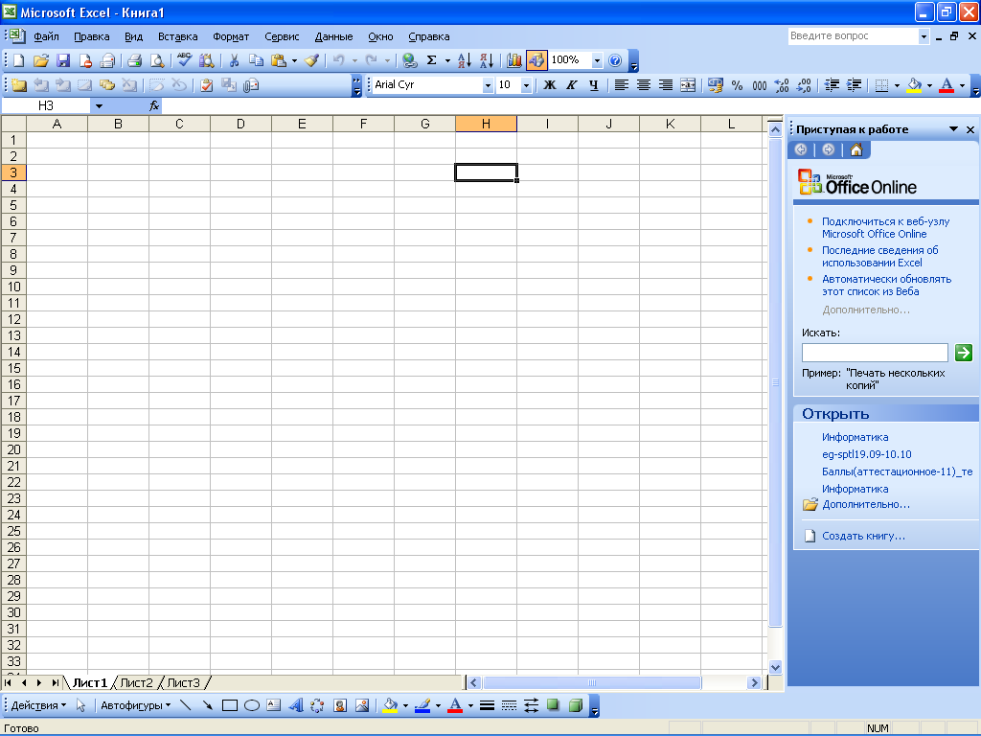

Меню Файл
Большинство пунктов меню Файл предназначено для выполнения определенных действий с текущим документом. Остальные команды позволяют создавать, открывать или искать файлы, а также выходить из программы.
Команда Создать (она вызывается также сочетанием клавиш Ctrl+N) используется для создания нового документа Excel, а Открыть (для ее активизации можно воспользоваться комбинацией Ctrl+O) – для открытия созданного ранее документа. При выборе пункта Открыть появляется диалоговое окно Открытие документа, в котором указывается путь к требуемому файлу.
Чтобы закрыть текущий документ, следует воспользоваться командой Закрыть или Выход. В первом случае будет закрыт текущий документ, во втором – одновременно с закрытием документа будет произведен выход из Excel.
Для сохранения внесенных в рабочую книгу изменений предназначена команда Сохранить или Сохранить как.
При выборе в меню Файл пункта Параметры страницы осуществляется переход в режим просмотра и редактирования параметров страницы текущего документа. При выполнении данной команды на экран выводится окно Параметры страницы. На кладке Страница данного окна выбирается ориентация страниц (книжная или альбомная), указывается масштаб выводимого на печать документа, а также размер применяемой бумаги и качество печати. С помощью вкладки Поля определяются размеры верхнего, нижнего, левого и правого полей документа, а также верхнего и нижнего колонтитулов. На этой же вкладке можно задать способ центрирования данных на странице. Вкладка Колонтитулы позволяет с помощью соответствующих параметров установить порядок расстановки колонтитулов. На вкладке Лист собраны параметры, позволяющие выводить на печать диапазон ячеек, сетку рабочего листа, заголовки строк и столбцов, примечания и другие элементы.
Команда Предварительный просмотр предназначена для просмотра документа непосредственно перед выводом его на печать. Для вывода текущего документа на печать предназначена команда Печать.
Для перехода в режим просмотра и редактирования свойств документа следует воспользоваться командой Файл⇨Свойства. При ее выполнении открывается диалоговое окно свойств рабочей книги.
Меню Правка
Команды меню Правка предназначены для отмены произведенных действий, выполнения операций с выделенными участками, автоматического заполнения предварительно выделенного диапазона, поиска требуемых частей документа (чисел, букв, аббревиатур и др.), замены одних фрагментов другими и перехода в указанное место рабочей книги.
Меню Вид
С помощью команд, входящих в меню Вид, осуществляется настройка представления информации в окне Excel, а также управление отображением панелей инструментов.
Меню Вставка
Команды меню Вставка предназначены для вставки в текущий документ ячеек, строк, столбцов, листов, диаграмм, специальных символов, разрывов, функций, примечаний, рисунков, гиперссылок и т.д.
Меню Формат
С помощью команд, содержащихся в меню Формат, выполняются операции по оформлению документа (требуемый числовой формат ячейки, ее параметры, выравнивание, шрифт, стиль и т.д.)

2.2 Рабочая область
Рабочая область Excel – это часть интерфейса программы, включающая в себя ячейки, строки, столбцы и листы текущей книги, а также строку формул.

Рабочий лист
Любая книга Excel состоит из рабочих листов. В общем случае лист Excel представляет собой таблицу из строк и столбцов (65 536 строк и 256 столбцов).
По умолчанию в состав каждой книги включены три рабочих листа, которым по умолчанию присвоены названия Лист1, Лист2, Лист3. Однако стандартное количество листов, которые содержатся в новой книге, можно изменить. Максимально допустимое количество листов в одной книге – 255.
Перечень ярлыков всех имеющихся в рабочей книге листов отображается слева внизу окна программы над строкой состояния. Ярлык активного в данный момент листа отображается тем же цветом, что и рабочее поле, ярлыки остальных листов затемнены. Порядок следования листов в книге можно изменить по своему усмотрению – для этого нужно просто перетащить с помощью мыши ярлык любого листа в требуемое место.
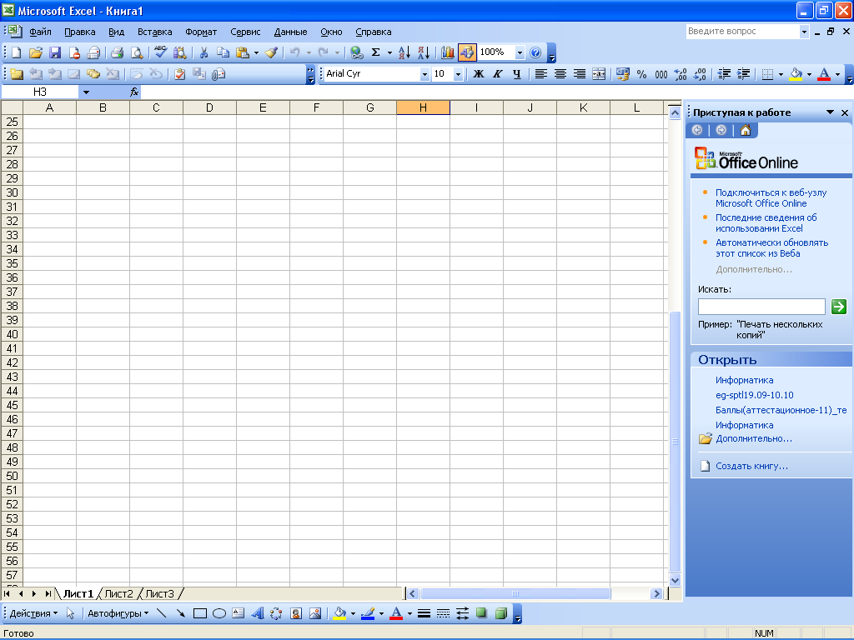

Также можно изменить присвоенные по умолчанию названия рабочих листов. Для переименования листа нужно щелкнуть на его ярлычке правой кнопкой мыши, в появившемся контекстном меню выбрать команду Переименовать и ввести требуемое имя.
Для удаления листа из книги нужно щелкнуть на его ярлыке правой кнопкой мыши и в
открывшемся контекстном меню выбрать пункт Удалить. Если лист не содержит никаких данных, то он будет удален сразу после выполнения данной команды. Если же на листе имеются данные, то программа выдаст дополнительный запрос о подтверждении операции удаления. Удаление всех имеющихся в книге рабочих листов невозможно – в ней должен остаться хотя бы один лист. Если все же необходимо удалить все имеющиеся листы, то можно или просто удалить рабочую книгу (файл Excel), или добавить новый лист и после этого удалить все предыдущие листы.
В процессе работы иногда возникает необходимость скрыть от посторонних некоторые листы рабочей книги. Для этого нужно перейти на лист, который должен быть скрыт, и выполнить команду главного меню Формат⇨Лист⇨Скрыть – в результате текущий лист будет скрыт без предупреждения. Впоследствии любой из скрытых ранее листов можно отобразить. Для этого следует выполнить команду Формат⇨Лист⇨Отобразить (эта команда становится доступной только при наличии в книге скрытых листов) – в результате откроется окно Вывод на экран скрытого листа. В данном окне содержится список скрытых листов. Чтобы отобразить любой из них, нужно выделить его в списке и нажать ОК.
Возможности программы предусматривают перемещение либо копирование всей информации с одного листа книги на другой или вообще в другую книгу.

Работа с ячейками и диапазонами
Ячейка – это наименьшая (элементарная) часть электронной таблицы, предназначенная для ввода и хранения информации и расположенная на пересечении строки и столбца. Совокупность нескольких ячеек называется диапазоном.
Каждая ячейка характеризуется уникальными координатами (адресом). Адрес ячейки определяется буквой столбца и номером строки, на пересечении которых она находится.
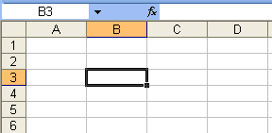

Вводить данные в ячейку можно разными способами: с клавиатуры, расчетным путем (когда значение формируется с помощью формул на основании данных из других ячеек), из буфера обмена, путем импорта из других файлов (причем это могут быть не только файлы Excel, но и другие), с помощью макросов и т.д.
Информация в ячейках может быть представлена в разных форматах: числовом, текстовом, денежном, в формате даты и т.д. Выбор формата производится в окне Формат ячеек. Следует учитывать, что при работе с числовыми данными в качестве разделителя целой и дробной частей по умолчанию используется запятая, а при работе с датами – точка. Числа и даты при вводе по умолчанию выравниваются по правому краю ячейки, а введенный текст – по левому. Любую ячейку можно перетаскивать с одного места на другое вместе с содержимым.
Ячейки могут быть связаны между собой в различных вычислениях (сложение, вычитание и т.д.), а также в функциях. Одна и та же ячейка может участвовать одновременно в нескольких формулах или функциях.
В любое место рабочей области при необходимости можно добавить ячейку. Для этого следует выполнить команду Вставка⇨Ячейки или выбрать в контекстном меню пункт Добавить ячейки, затем в открывшемся окне Добавление ячеек указать направление смещения имеющихся ячеек вместе с их содержимым для освобождения места под новую ячейку и нажать ОК.
Свои особенности имеются при написании дробей. Дело в том, что при вводе дробного значения с использованием / («слэш») Excel автоматически преобразует его в дату. Чтобы этого избежать, нужно сначала ввести 0, затем пробел и лишь после этого дробь.
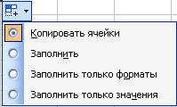
В программе реализована возможность быстрого ввода данных в ячейки с помощью механизма автозаполнения. Один из таких способов – построение прогрессии. Достаточно популярным является также способ автозаполнения: после ввода значения в ячейку нужно подвести указатель мыши к ее правому нижнему углу (он помечен жирной точкой) и, когда указатель превратится в небольшой крестик, нажать левую кнопку мыши и, удерживая ее, перетащить курсор в том направлении, в котором необходимо заполнить ячейки. После этого нужно отпустить кнопку мыши – в результате все ячейки выделенного диапазона будут заполнены (в них будет скопировано значение, введенное в первую ячейку). Кроме того, возле последней ячейки выделенного диапазона отобразиться кнопка, при нажатии которой открывается меню:

В данном меню следует выбрать требуемый способ автозаполнения ячеек. Если указано значение Копировать ячейки, то содержимое первой ячейки выделенного диапазона будет скопировано во все остальные ячейки. При установленном значении Заполнить (этот вариант недоступен, если в первой ячейке диапазона введено текстовое значение) все ячейки будут заполнены числовой последовательностью в порядке возрастания. Если выбран вариант Заполнить только форматы, то во все ячейки диапазона будет скопирован только формат первой ячейки, а при выборе варианта Заполнить только значения – только значение первой ячейки (форматы останутся прежними).

2.3 Работа со строками и столбцами
Строки и столбцы, наряду с ячейками, являются основными структурными элементами рабочего листа Excel. Столбцы по умолчанию именуются буквами латинского алфавита, а каждая строка имеет определенный номер. Чтобы быстро выделить строку, достаточно щелкнуть на ее номере. Аналогично выделяется столбец – щелчком на его названии. Для того чтобы быстро очистить все ячейки строки или столбца от содержимого, нужно выделить строку или столбец и нажать клавишу Delete.
Строку или столбец можно добавлять (для этого нужно щелкнуть правой кнопкой мыши на номере строки, над которой нужно добавить новую строку, и в открывшемся контекстном меню выбрать команду Добавить ячейки, аналогичным образом осуществляется добавление столбцов), удалять (для этого нужно щелкнуть правой кнопкой мыши на номере строки или названии столбца и в открывшемся контекстном меню выбрать пункт Удалить, при этом на место удаленной строки переместится информация, расположенная снизу, а на место удаленного столбца – данные, находящиеся справа) или перемещать вместе со всем содержимым. Также можно изменять предложенные по умолчанию размеры (высота строки и ширина столбца). Для редактирования высоты строки следует выполнить команду Формат⇨Строка⇨Высота, а ширины столбца - Формат⇨Столбец⇨Ширина. При выполнении любой из этих команд открывается окно, в котором с клавиатуры нужно ввести требуемое значение и нажать ОК.

2.4 Строка формул
Строка формул расположена над заголовками столбцов и предназначена для ввода и редактирования формул и иной информации.
Строка формул
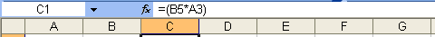
Даже если содержащаяся в какой-то ячейке информация видна в ней не полностью, то в строке формул она всегда показывается целиком.
Слева от строки формул расположено поле Имя, в котором показывается адрес ячейки. Например, на рисунке в нем отображено значение C1, а в строке формул - формула =(B5*A3). Поле Имя предназначено для отображения адреса выделенной ячейки или диапазона ячеек, а также для ввода с клавиатуры требуемых адресов. Однако при выделении диапазона в адресной строке будет показан адрес только первой ячейки, расположенной в его левом верхнем углу.
Если в поле Имя ввести значение С5 и нажать Enter, то курсор автоматически переместится в ячейку С5. Если необходимо набрать адрес диапазона ячеек, расположенных в строках с 5 по 15 столбца В, то в поле Имя следует ввести значение В5:В15, то есть указать верхнюю левую и нижнюю правую ячейки диапазона.
Чтобы ввести в ячейку информацию с помощью строки формул, нужно выделить эту ячейку, щелкнуть в строке ввода информации и набрать требуемое значение. Если в строке формул находится формула, созданная по правилам Excel, то в соответствующей ячейке будет отображаться не формула, а результат вычисления по ней. После того, как вся необходимая информация введена в строку формул, нужно нажать клавишу Enter.

3.Принципы работы в Excel

3.1 Работа с формулами
Формула – специальный инструмент Excel, предназначенный для вычислений и анализа данных. Формула начинается со знака «=», после чего следуют операнды и операторы.
Наиболее простой пример создания формулы можно представить следующим образом: сначала в ячейку вводится знак «=», затем – некоторое число, после этого – арифметический знак (+, -, * или /) и т.д. Завершается процесс ввода формулы нажатием клавиши Enter – в результате в ячейке отобразится результат вычисления формулы. Если выделить эту ячейку, то в строке формул будет показана введенная формула.
Однако подобный способ создания формул не всегда приемлем. Это обусловлено тем, что нередко для расчетов необходимо использовать не просто конкретные числовые значения, а данные, находящиеся в тех или иных ячейках. В этом случае в формуле указываются адреса соответствующих ячеек.
При необходимости любую созданную ранее формулу можно отредактировать. Для этого нужно выделить соответствующую ячейку и в строке формул ввести требуемые изменения, после чего нажать клавишу Enter. Изменять формулу можно и в самой ячейке: для перехода в режим редактирования нужно установить на нее курсор и нажать клавишу F2.
Возможности программы предусматривают ввод формулы одновременно в несколько ячеек. Для этого нужно выделить требуемый диапазон, затем в первую ячейку ввести необходимую формулу и нажать сочетание клавиш Ctrl+Enter. Формулу можно скопировать в буфер обмена и вставить в любое место рабочего листа. При этом все используемые ссылки (адреса ячеек) в формуле-источнике будут автоматически заменены в формуле-приемнике на аналогичные ссылки, соответствующие новому размещению формулы. Например, если в ячейку А1 ввести формулу =В2+С1, затем скопировать ее в буфер обмена и вставить в ячейку А2, то формула будет выглядеть следующим образом: =В2+С2.
При необходимости не скопировать, а переместить формулу из одной ячейки в другую
следует выделить эту ячейку, подвести указатель мыши к любой ее границе так, чтобы он превратился в крестик, нажать левую кнопку мыши и, удерживая ее, перетащить формулу в требуемое место.
Если нужно скопировать в буфер и затем вставить в требуемое место не формулу, а только значение, полученное в результате ее вычисления, следует выделить ячейку, затем скопировать ее содержимое в буфер обмена, переместить курсор в то место, куда нужно вставить данные, и выбрать в контекстном меню пункт Специальная вставка. В результате откроется одноименное окно, в котором следует установить переключатель Вставить в положение значения и нажать ОК. В данном окне можно выбрать и другие режимы вставки содержимого буфера обмена.
Иногда бывает необходимо быстро просмотреть все формулы, находящиеся в ячейках рабочего листа. Для этого следует выполнить команду Сервис⇨Параметры, в открывшемся окне Параметры на вкладке Вид установить флажок формулы и нажать кнопку ОК. В результате в ячейках, содержащих формулы, отобразятся сами формулы, а не результат их вычисления. Для возврата в первоначальный режим отображения следует снять данный флажок.
Чтобы удалить формулу, достаточно выделить соответствующую ячейку и нажать клавишу Delete. Если формула стерта ошибочно, то сразу после удаления ее можно восстановить на прежнем месте, нажав сочетание клавиш Ctrl+Z.

3.2 Работа с функциями
Функция представляет собой изначально созданную и заложенную в программу формулу, которая позволяет выполнять вычисления по заданным величинам и в определенном порядке. Каждая функция включает в себя следующие составные элементы: знак «=», название (СУММ, СРЗНАЧ, СЧЕТ, МАКС и др.) и аргументы. Используемые аргументы зависят от конкретной функции. В качестве аргументов могут выступать числа, ссылки, формулы, текст, логические величины и т.д.
Каждая функция имеет свой синтаксис, который обязательно должен соблюдаться. Даже незначительное отклонение от синтаксиса приведет к ошибочным расчетам либо вообще к невозможности вычисления.
Вводить функции можно как вручную, так и автоматически. Для автоматического ввода предназначен мастер функций, вызываемый с помощью команды Вставка⇨Функция. Набрать функцию вручную можно в строке формул (предварительно следует выделить ячейку, в которую вводятся данные) в следующем порядке: сначала указывается знак равенства, затем – название функции, а после – перечень аргументов, которые заключаются в круглые скобки и разделяются точкой с запятой. Например, нужно найти сумму чисел, находящихся в ячейках А1, В2, С5. Для этого в строку формул необходимо ввести следующее выражение: =СУММ(А1;В2;С5). В данном случае название введено русскими буквами, а аргументы, в качестве которых выступают адреса ячеек – латинскими. После нажатия клавиши Enter результат вычисления отобразится в активной ячейке.
Любая функция может использоваться в качестве аргумента для какой-либо другой функции. Это называется вложением функции. Возможности программы предусматривают до семи уровней вложенности функций.

3.3 Работа с диаграммами
Одной из самых полезных возможностей программы Excel является механизм работы с диаграммами. В общем случае диаграмма является наглядным графическим представлением имеющихся данных. Построение диаграммы осуществляется на основании информации, находящейся на рабочем листе. При этом она может располагаться как на одном листе с данными, на базе которых она построена (такая диаграмма называется внедренной), так и на отдельном листе (в этом случае создается лист диаграммы).
Диаграмма неразрывно связана с исходными данными и при каждом их изменении автоматически обновляется соответствующим образом.
Для перехода в режим построения диаграммы служит команда главного меню Вставка⇨Диаграмма. При ее выполнении открывается окно мастера диаграмм:
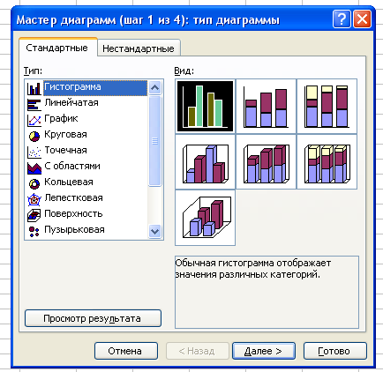

Перед применением данной команды рекомендуется выделить диапазон с данными, на основе которых будет построена диаграмма. Но этот диапазон можно указать (или отредактировать) и позже, на втором шаге построения диаграммы.
На первом шаге построения диаграммы следует выбрать ее тип. Возможности программы предусматривают построение самых разных диаграмм: гистограммы, графика, круговой, точечной, лепестковой, пузырьковой и т.д. На вкладке Стандартные приведен список стандартных диаграмм. Если ни одна из них не удовлетворяет требованиям пользователя, можно выбрать нестандартную диаграмму, перейдя на вкладку Нестандартные.
Для выбора требуемой диаграммы нужно в левой части любой из вкладок выделить ее тип, а в правой – вариант представления.
Если при выполнении команды Вставка⇨Диаграмма был выделен диапазон данных, на основании которых должна быть построена диаграмма, то в окне мастера диаграмм с помощью кнопки Просмотр результата можно увидеть, как будет выглядеть диаграмма при установленных в данный момент настройках. Готовая диаграмма отображается в правой части вкладки, только когда эта кнопка нажата.
Для перехода ко второму этапу построения диаграммы нужно нажать кнопку Далее.
Процесс создания диаграммы можно закончить в любой момент нажатием кнопки Готово. В результате будет создана диаграмма, соответствующая заданным настройкам.
Если перед выполнением команды Вставка⇨Диаграмма не был указан диапазон с данными, то на втором шаге в поле Диапазон следует его указать. Здесь же при необходимости можно отредактировать указанный ранее диапазон данных. С помощью переключателя Ряды выбирается требуемый вариант построения рядов данных: по строкам или по столбцам выделенного диапазона.
На вкладке Ряд можно добавлять ряды данных в диаграмму и удалять их из нее. Для добавления ряда нужно нажать кнопку Добавить и в расположенном справа поле Значения указать диапазон данных, которые будут использованы при построении диаграммы. Чтобы удалить ряд из списка, следует выделить его название и нажать кнопку Удалить. При этом необходимо соблюдать осторожность, так как программа не выдает запроса на подтверждение операции удаления. Нажатием кнопки Далее осуществляется переход к третьему этапу построения диаграммы.
Появившееся окно состоит из следующих вкладок: Заголовки (открывается по умолчанию), Оси, Линии сетки, Легенда, Подписи данных и Таблица данных. Количество вкладок в окне зависит от выбранного типа диаграммы.
На вкладке Заголовки в соответствующих полях с клавиатуры вводятся название диаграммы и ее осей. Набранные значения сразу отображаются в расположенной справа области просмотра. Поля данной вкладки не являются обязательными для заполнения.
На вкладке Оси настраивается присутствие на диаграмме осей (горизонтальной и вертикальной). Если отображение какой-то оси отключено, то на диаграмме будет отсутствовать сама ось и расположенные на ней значения. Для включения отображения осей должны быть установлены флажки ось X (категорий) и ось Y (значений). По умолчанию они установлены.
Для настройки линий сетки диаграммы предназначена вкладка Линии сетки. Здесь для каждой оси путем установки соответствующих флажков можно включить отображение основных и промежуточных линий.
На вкладке Легенда можно управлять отображением легенды диаграммы. Легендой называется список рядов диаграммы с указанием цвета каждого ряда. Чтобы включить отображение легенды, нужно установить флажок Добавить легенду (он установлен по умолчанию). При этом становится доступным переключатель Размещение, с помощью которого указывается расположение легенды по отношению к диаграмме: внизу, в правом верхнем углу, вверху, справа и слева.
На вкладке Подписи данных осуществляется настройка подписей диаграммы. Например при установке флажка значения на диаграмме будут показаны исходные данные, на основании которых она построена. Если установить флажок имена рядов, то над каждым рядом данных будет отображаться его название (названия рядов отображаются в соответствии со списком рядов, который был сформирован на втором шаге построения диаграммы на вкладке Ряд).
Если на вкладке Таблица данных установить одноименный флажок, то сразу под диаграммой будет отображена таблица с исходными данными, на основании которых построена диаграмма.
При нажатии кнопки Далее выполняется переход к четвертому, заключительному этапу построения диаграммы.
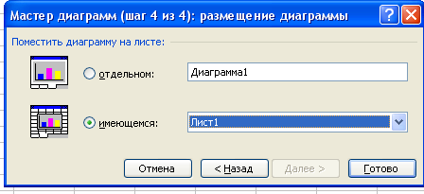

На данном шаге определяется место расположения диаграммы. Если переключатель установлен в положении отдельном, то после нажатия кнопки Готово для диаграммы будет автоматически сформирован отдельный рабочий лист. По умолчанию этому листу будет присвоено имя Диаграмма 1, однако при необходимости его можно изменить.
Завершается процесс построения диаграммы нажатием кнопки Готово. Если же переключатель установлен в положение имеющемся, то в расположенном справа раскрывающемся списке следует выбрать рабочий лист из имеющихся в текущей книге, на которой будет помещена диаграмма.
Подобным образом можно выполнять построение самых разнообразных диаграмм, в зависимости от потребностей пользователя.
Чтобы быстро перейти к данным, на основе которых была построена диаграмма, нужно щелкнуть на ней правой кнопкой мыши и в открывшемся контекстном меню выбрать пункт Исходные данные. В результате откроется окно мастера диаграмм на втором шаге, в поле Диапазон которого будут указаны границы диапазона с исходными данными. Кроме того, после выполнения данной команды на рабочем листе будет выделен диапазон с исходными значениями.
При необходимости можно в любой момент изменить месторасположение диаграммы. Для этого нужно щелкнуть на ней правой кнопкой мыши и в открывшемся контекстном меню выбрать пункт Размещение. При этом появится диалоговое окно (шаг 4), в котором можно указать новый порядок размещения диаграммы.
Для удаления диаграммы с рабочего листа нужно выделить ее щелчком кнопкой мыши и нажать клавишу Delete. Если необходимо удалить диаграмму, расположенную на отдельном листе, то следует щелкнуть на ярлыке листа диаграммы правой кнопкой мыши и в открывшемся контекстном меню выбрать команду Удалить. При этом программа выдаст дополнительный запрос о подтверждении операции удаления.

3.3.1. Изменение внешнего вида объемной диаграммы
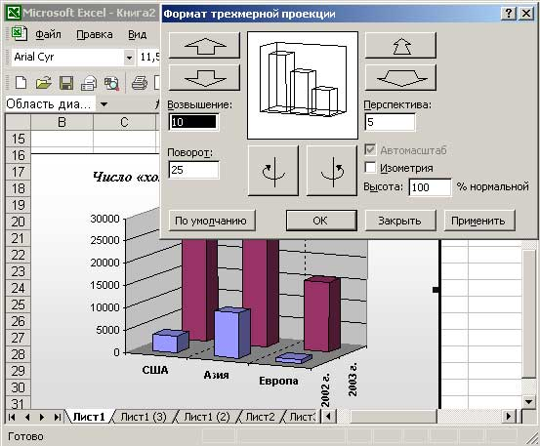
Если вас не устраивает внешний вид получившейся объемной диаграммы, то ряд ее параметров легко изменить. Для этого выберите диаграмму и воспользуйтесь командой Диаграмма⇨Объемный вид — откроется окно Формат трехмерной проекции, где и можно будет внести изменения. Подбирая новые значения параметров, стоит обратить внимание на кнопку Применить, с помощью которой можно увидеть изменения в диаграмме, не закрывая окна редактирования.

Изменить возвышение и угол поворота диаграммы можно и с помощью мыши, щелкнув ею в одном из углов диаграммы и перетащив любой из выделенных углов нужным образом. Данный процесс удобнее осуществлять при нажатой клавише Ctrl, чтобы сделать видимыми внутренние контуры диаграммы.
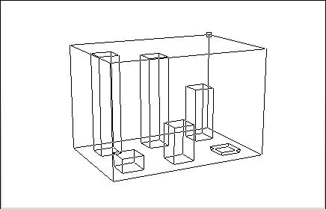

3.4 Вставка, редактирование и удаление примечаний
В программе реализована возможность добавления к любой ячейке необходимого текстового комментария – примечания. Смысл данной операции заключается в том, что примечание может отображаться как постоянно, так и только при подведении указателя мыши к соответствующей ячейке. Управлять отображением примечаний можно в окне Параметры на вкладке Вид с помощью переключателя Примечания.
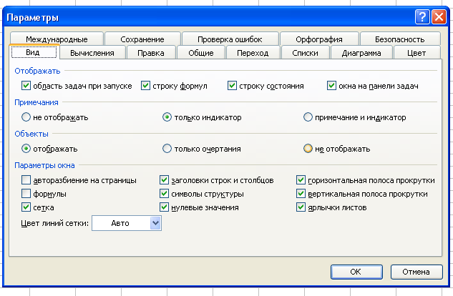

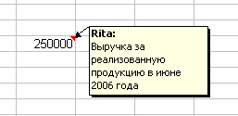
Пример примечания

Чтобы добавить к ячейке примечание, нужно щелкнуть на ней правой кнопкой мыши и в открывшемся контекстном меню выбрать пункт Добавить примечание. Можно также установить курсор в ячейку и воспользоваться командой главного меню Вставка⇨Примечание. В результате откроется окошко примечания, в котором по умолчанию будет отображаться имя пользователя. Текст примечания может быть абсолютно произвольным, он набирается с клавиатуры. Для завершения ввода примечания достаточно щелкнуть кнопкой мыши на любом месте рабочего листа.
Созданное ранее примечание в любой момент можно отредактировать. Для этого следует щелкнуть правой кнопкой мыши на ячейке с примечанием и выбрать к контекстном меню команду Изменить примечание. В результате откроется окошко примечания в котором можно внести требуемые изменения. По окончании редактирования нужно щелкнуть на любом месте листа, чтобы окно примечания исчезло.
Для удаления примечания нужно щелкнуть правой кнопкой мыши на соответствующей ячейке и в открывшемся контекстном меню выполнить команду Удалить примечание. При этом следует соблюдать осторожность, поскольку программа не выдает дополнительного запроса о подтверждении операции удаления.
При необходимости можно выделить все ячейки текущего рабочего листа, у которых имеются примечания, - для этого следует нажать сочетание клавиш Ctrl+Shift+O. Чтобы удалить примечания из всех ячеек листа, нужно выделить их с помощью комбинации Ctrl+Shift+O, затем щелкнуть правой кнопкой мыши на любой из этих ячеек и выбрать в контекстном меню пункт Удалить примечание.

3.5 Использование автофигур
Иногда в процессе работы возникает необходимость дополнения в документ графических объектов, предназначенных для выделения определенного фрагмента рабочего листа, создания схемы или выноски, указание на что-либо стрелкой и т.д. Для облегчения этой работы в программе реализована возможность использования автофигур. Ее суть заключается в том, что пользователь выбирает из предложенного перечня требуемую фигуру и затем указателем мыши обозначает границы, в пределах которых она должна размещаться.
Получить доступ к имеющимся в Excel автофигурам можно с помощью панели инструментов Рисование. Чтобы включит ее отображение, нужно выполнить команду Вид⇨Панели инструментов⇨Рисование. По умолчанию данная панель располагается в нижней части окна программы.
Для работы с автофигурами на панели инструментов Рисование предназначена кнопка Автофигуры. При ее нажатии открывается данное меню:
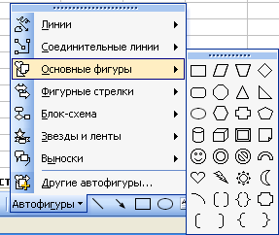

Данное меню предоставляет доступ к имеющимся в программе автофигурам. Все автофигуры объединены в тематические группы-подменю: Линии, Соединительные линии, Основные фигуры, Фигурные стрелки, Блок-схема, Звезды и ленты, Выноски, Другие автофигуры.
Чтобы вставить в документ автофигуру, нужно выбрать ее в соответствующем подменю, затем подвести указатель мыши к тому месту рабочего листа, куда должна быть вставлена автофигура, и щелкнуть кнопкой мыши. При необходимости можно растянуть автофигуру до любых необходимых пользователю размеров. Для этого после выбора автофигуры следует нажать кнопку мыши и, удерживая ее, переместить указатель в требуемом направлении.
При необходимости с помощью инструментов панели Рисование автофигуру можно дополнительно оформить (например, раскрасить объект и его контур разными цветами, изменить толщину и тип линии).
В любой документ можно вставить любое количество автофигур произвольного размера в зависимости от потребностей пользователя.

3.6 Настройка и использование формы для ввода данных
При работе с большими объемами информации может возникнуть необходимость заполнения самых разных таблиц значительных размеров. Для быстрого заполнения больших таблиц рекомендуется использовать форму ввода данных, которую пользователь настраивает самостоятельно в зависимости от текущей задачи.
Предположим, что нам нужно заполнить таблицу, состоящую из трех столбцов, которые называются Прибыль, Убытки и Налоги. Эта таблица расположена начиная с ячейки А1.
Сначала следует набрать названия столбцов таблицы. В нашем случае в ячейку А1 введем значение Прибыль, в ячейку В1 – Убытки, в ячейку С1 – Налоги. Затем необходимо выделить эти ячейки и выполнить команду Данные⇨Форма – в результате появится данное сообщение:
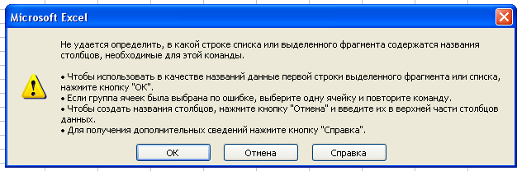

В данном окне нужно нажать кнопку ОК. При этом откроется форма ввода данных:
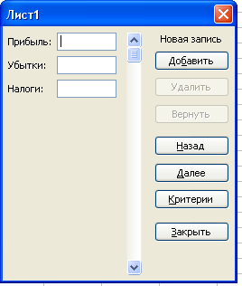

На рисунке видно, что поля, расположенные в левой части данного окна, называются в соответствии с именами столбцов заполняемой таблицы.
Порядок работы по вводу данных следующий: в поля Прибыль, Убытки и Налоги вводятся необходимые значения, после чего нажимается кнопка Добавить. В результате первая строка таблицы будет заполнена, а поля очищены для ввода данных следующей строки и т.д.
Если необходимо вернуться к значению, внесенному в таблицу ранее, следует воспользоваться кнопкой Назад. Для перехода к следующим значениям предназначена кнопка Далее. После того как в таблицу введены все необходимые данные, следует нажать кнопку Закрыть.
Подобным образом можно заполнять любые таблицы, объем которых ограничен только размерами рабочего листа.

3.7 Рисование таблиц
Как известно, рабочий лист Excel представляет собой таблицу, состоящую из ячеек, каждая из которых расположена на пересечении строки и столбца. Однако в большинстве случаев требуется оформить визуальное представление конкретной таблицы (либо нескольких таблиц) на рабочем листе. В частности, нужно присвоить строкам и столбцам понятные названия, кратко отражающие их суть, определить границы таблицы и т.д. Для создания таких таблиц в программе реализован специальный механизм, для доступа к которому предназначена панель инструментов Граница.
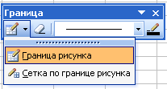
В первую очередь следует определиться с тем, границы чего нужно нарисовать. Например, общую границу таблицы можно сделать толстой, а сетку таблицы – обычной. Чтобы создать общую границу, нужно нажать кнопку, расположенную слева на панели инструментов, и в открывшемся меню:

выбрать пункт Граница рисунка. Затем при нажатой кнопке мыши следует указателем (который примет форму карандаша) очертить границу таблицы. Чтобы каждая ячейка была отделена одна от другой границей, нужно в меню первой кнопки панели Граница выбрать пункт Сетка по границе рисунка, после чего также очертить требуемый диапазон.
Вид и толщина линии границы выбирается в раскрывающемся списке. Здесь можно найти следующие типы линий: пунктирную, штрихпунктирную, двойную и т.д.
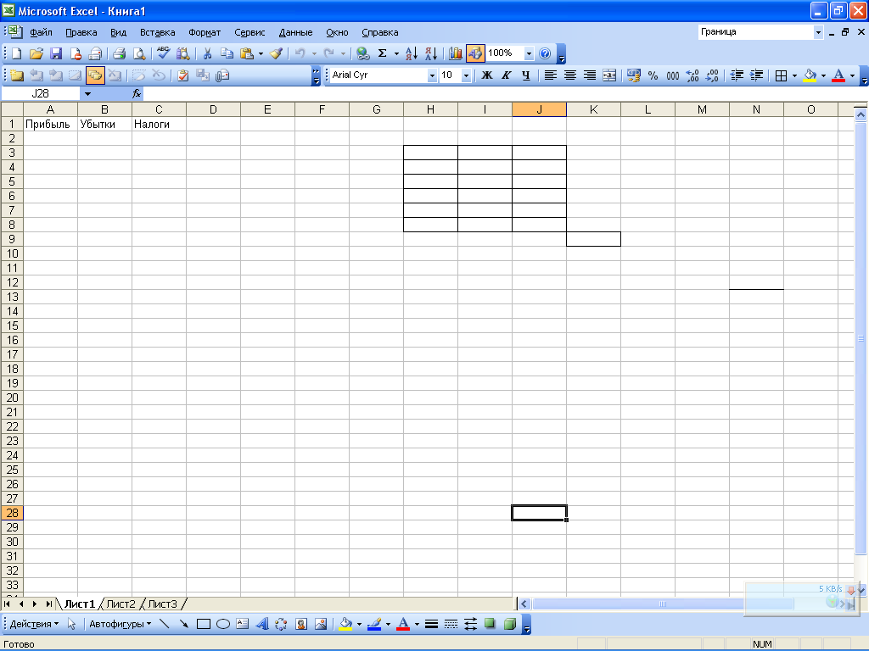
Каждой линии границы при необходимости можно назначить свой цвет. Для выбора цвета следует нажать расположенную справа на панели инструментов кнопку Цвет линии (название данной кнопки отображается в виде всплывающей подсказки при подведении к ней указателя мыши) и в открывшемся меню щелчком выбрать подходящий цвет. При этом образец выбранного цвета отобразиться на данной кнопке.
Следует отметить, что границы таблицы не удаляются по обычным правилам, то есть с помощью клавиши Delete. Чтобы удалить границу, нужно на панели инструментов Граница нажать кнопку Стереть границу, после чего выполнить те же действия, что и при рисовании таблицы (то есть при нажатой кнопке мыши нужно указать линии, которые должны быть стерты). Для удаления линии в пределах одной ячейки достаточно подвести к этой линии указатель, который после нажатия кнопки Стереть границу примет форму ластика, и щелкнуть кнопкой мыши.

3.8 Расчет промежуточных итогов
При работе с таблицами не редко возникает необходимость подведения промежуточных итогов (например, в таблице с данными за год целесообразно рассчитать поквартальные промежуточные результаты). Это можно сделать, например, используя штатный механизм формул. Однако такой вариант может оказаться достаточно громоздким и не совсем удобным, ведь для этого нужно выполнить целый ряд действий: вставить в таблицу новые строки (столбцы), написать необходимые формулы и т.д. Поэтому для расчета промежуточных итогов целесообразно воспользоваться специально предназначенным механизмом, который реализован в Excel.
Чтобы расчет промежуточных итогов с помощью данного механизма был возможен, необходимо соблюдение следующих условий: первая строка таблицы должна содержать названия столбцов, а остальные строки – однотипные данные. Кроме того, в таблице не должно быть пустых строк и столбцов.
В первую очередь нужно выделить таблицу, с которой предстоит работать. Затем следует перейти в режим настройки промежуточных итогов – для этого предназначена команда главного меню Данные⇨Итоги. При ее выполнении открывается диалоговое окно Промежуточные итоги.
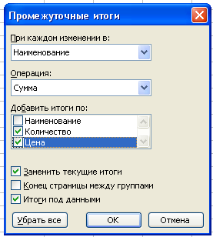

В данном окне определяются значения перечисленных ниже параметров.
- При каждом изменении в – из данного раскрывающегося списка (в него включены названия всех столбцов таблицы) нужно выбрать название столбца таблицы, на основании данных которого будет делаться вывод о необходимости добавления строки промежуточных итогов. Чтобы было понятно, каким образом обрабатывается значение данного поля, рассмотрим пример. Допустим, что нужный столбец называется Наименование товара, первые три позиции в нем занимает товар Брюки, следующие четыре – Туфли и еще две – Майки (все однотипные позиции отличаются только по цене). Если в окне расчета в поле При каждом изменении в выбрать значение Наименование товара, то в таблицу будут добавлены строки с итоговыми данными отдельно по всем брюкам, туфлям и майкам.
- Операция – здесь из раскрывающегося списка выбирается тип операции, которая должна быть применена для расчета промежуточных итогов. Например, можно рассчитать сумму, произведение, вывести среднее арифметическое, найти минимальное или максимальное значение и др.
- Добавить итоги по – в данном поле путем установки соответствующих флажков следует определить столбцы таблицы, по которым должны быть рассчитаны промежуточные итоги. Например, если в нашем примере в состав таблицы помимо столбца Наименование товара входят еще колонки Количество и Цена (названия данных флажков аналогичны именам столбцов таблицы), поскольку расчет промежуточных (да и общих) итогов по столбцу Наименование товара не имеет смысла.
- Заменить текущие итоги – данный флажок следует установить в случае необходимости замены имеющихся промежуточных итогов новыми. По умолчанию данный флажок установлен.
- Конец страницы между группами – при установке этого флажка после каждой строки промежуточных итогов будет автоматически вставляться разрыв страницы. По умолчанию данный флажок снят.
- Итоги под данными – если этот флажок установлен, то итоговые строки будут располагаться под соответствующими группами позиций, а если снят – то над ними. По умолчанию данный флажок установлен!
- Убрать все – при нажатии данной кнопки из таблицы будут удалены все имеющиеся строки с промежуточными итогами с одновременным закрытием окна Промежуточные итоги.
Нажатием кнопки ОК завершается процесс настройки расчета промежуточных итогов. Кнопка Отмена предназначена для выхода из данного режима без выполнения расчета.

3.9 Создание фигурного текста с помощью WordArt
В процессе работы у пользователя может возникнуть желание (а иногда и необходимость) дополнительного оформления документа. Для улучшения наглядности и эстетичности представления информации в программе Excel реализована возможность вставки на рабочий лист текстовых объектов, которые созданы с применением специальных встроенных эффектов. Объекты такого типа имеют общее название WordArt.
Для работы с этими объекты предназначена панель инструментов WordArt, вызываемая на экран с помощью команды Вид⇨Панели инструментов⇨WordArt.
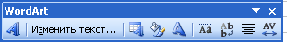

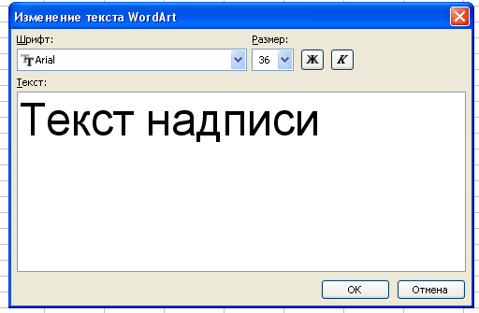
Для вставки в документ текстового объекта WordArt следует на данной панели инструментов нажать кнопку Добавить объект WordArt (она первая слева). При этом откроется окно Коллекция WordArt. В данном окне содержатся образцы имеющихся в программе фигурных текстов. Основное отличие этих образцов друг от друга заключается в стиле начертания и цветовом оформлении. Для выбора подходящего образца нужно щелкнуть на нем кнопкой мыши (при этом выбранный стиль будет выделен рамкой) и нажать кнопку ОК. в результате откроется окно:

В данном окне можно изменить параметры надписи, которые предлагаются программой по умолчанию. Из раскрывающегося списка Шрифт выбирается требуемый шрифт. По умолчанию для большинства надписей установлен шрифт Arial, но могут предлагаться и другие гарнитуры (например, Impact или Times New Roman). Поле Размер позволяет задать требуемый размер шрифта (по умолчанию в нем установлено значение 36).
С помощью кнопки Ж и К можно включить полужирный и курсивный стили отображения соответственно. Для некоторых образцов надписи эти кнопки могут быть активированы по умолчанию.
Все изменения параметров надписи сразу же соответствующим образом отображаются в области Текст. В этой же области из буфера обмена или с клавиатуры вводится произвольный текст надписи. После выполнения всех описанных действий следует нажать в данном окне кнопку ОК.
Созданный фигурный текст при необходимости можно переместить в любое место рабочего листа. Для этого нужно подвести к нему указатель и, когда он примет вид крестика со стрелками, нажать кнопку мыши и перетащить текст в требуемое место, после чего отпустить кнопку мыши.
Можно также изменять размеры объектов WordArt (например, растягивать или сжимать их в любом направлении). Для этого нужно щелкнуть на фигурном тексте, в результате чего вокруг него появятся маркеры:
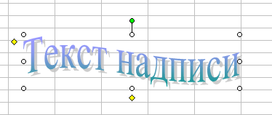

Каждый из белых маркеров можно потянуть в любом направлении, в результате чего текст соответствующим образом изменится.
Кроме того, есть возможность повернуть текст по часовой стрелке или против нее. Для этого предназначен зеленый маркер, расположенный вверху по центру надписи. Чтобы повернуть текст, следует подвести указатель мыши к этому маркеру, нажать кнопку мыши и изменить положение текста в требуемом направлении (в процессе поворота пунктиром будет обозначено положение надписи в настоящий момент).
При необходимости в любой момент можно изменить текст объекта WordArt. Для этого нужно навести на него указатель мыши и, когда он примет вид крестика со стрелками, щелкнуть правой кнопкой мыши. После этого в открывшемся контекстном меню следует выбрать команду Изменение текста WordArt, в котором следует отредактировать текст (можно также изменить шрифт, размер и другие параметры) и нажать кнопку ОК.
Для удаления фигурного текста нужно его выделить (чтобы появились маркеры) и нажать клавишу Delete.
С помощью пункта контекстного меню Формат объекта WordArt выполняется переход в режим форматирования фигурного текста. При этом открывается диалоговое окно Формат объекта WordArt, в котором выполняются необходимые действия.
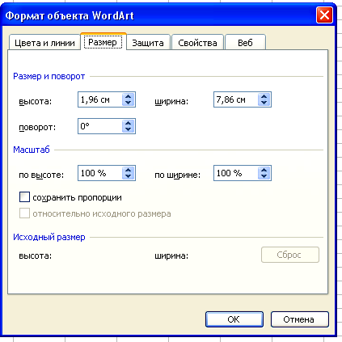

В данном окне на вкладке Цвета и линии из раскрывающегося списка цвет можно выбрать цвет фигурного текста. Параметр прозрачность позволяет установить требуемую степень прозрачности надписи (ее можно определить с помощью ползунка, ввести с клавиатуры или с помощью кнопок счетчика).
На вкладке Размер можно изменить размеры фигурного текста и масштаб его отображения. Поле поворот позволяет указать, на сколько градусов следует повернуть объект WordArt. Эти действия аналогичны тем, которые мы рассмотрели выше. Если на данной вкладке установить флажок сохранить пропорции, то высота и ширина надписи будут изменяться синхронно.
Вкладка Защита содержит только один параметр – флажок Защищаемый объект. Если он установлен, то при включенной защите рабочего листа (переход в режим настройки защиты листа осуществляется с помощью команды Сервис⇨Защита⇨Защитить лист) она будет распространяться и на фигурный текст. Если же защита листа отключена, то параметр Защищаемый объект не действует.
Если на вкладке Свойства окна Формат объекта WordArt установлен флажок Выводить объект на печать, то при распечатке рабочего листа фигурный текст выведется на печать. Если же данный флажок снят, то при печати листа фигурный текст будет игнорироваться.
Кратко рассмотрим назначение остальных кнопок панели инструментов WordArt.
Кнопку Коллекция WordArt удобно использовать для замены одного фигурного текста другим. При ее нажатии открывается окно Коллекция WordArt, в котором щелчком нужно выбрать требуемый образец и нажать ОК – в результате объект WordArt соответствующим образом изменится. Не стоит забывать, что предварительно следует выделить на рабочем листе фигурный текст, который должен быть заменен.
Для перехода в режим форматирования фигурного текста предназначена кнопка Формат объекта WordArt. При ее нажатии открывается диалоговое окно Формат объекта WordArt, в котором выполняются необходимые действия (описание основных параметров данного окна приведено выше).
С помощью кнопки Форма WordArt можно всячески видоизменять форму фигурного текста. При ее нажатии появляется меню, позволяющее выбрать подходящий стиль оформления надписи. При подведении указателя мыши к каждой позиции меню отображается соответствующая всплывающая подсказка. Для выбора стиля достаточно щелкнуть на нем (при последующем открытии меню указанный стиль будет выделен).
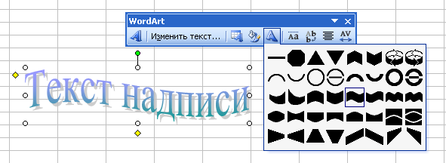

При нажатии кнопки Выровнять буквы WordArt по высоте все символы фигурного текста станут одинаковыми по высоте. При повторном нажатии Выровнять буквы WordArt по высоте фигурный текст примет прежний вид.
Если нажать кнопку Вертикальный текст WordArt, то фигурный текст разместится вертикально таким образом, что будет читаться сверху вниз. Чтобы придать фигурному тексту прежний вид, нужно повторно нажать кнопку Вертикальный текст WordArt.
При нажатии кнопки Выравнивание WordArt открывается меню, в котором можно выбрать способ выравнивания фигурного текста:
- Выровнять по левому краю;
- Выровнять по центру;
- Выровнять по правому краю;
- Выровнять по обоим краям;
- Выровнять за счет интервалов;
- Выровнять за счет ширины.
С помощью кнопки Межзнаковый интервал WordArt можно установить требуемый интервал между символами фигурного текста. При нажатии данной кнопки открывается меню, содержащее следующие пункты: Очень узкий, Узкий, Обычный (данный режим включен по умолчанию), Широкий, Очень широкий и Настраиваемый. Для установки требуемого режима достаточно активировать соответствующий пункт (немного иначе включается режим Настраиваемый). Если же в меню кнопки Межзнаковый интервал WordArt выбран пункт Настраиваемый, то в расположенном справа поле нужно с клавиатуры ввести необходимое значение. Как отмечалось выше, по умолчанию установлен режим Обычный, при котором межзнаковый интервал равен 100%.
На основании изложенного выше материала можно сделать вывод, что в программе Excel заложены практически неограниченные возможности для использования фигурного текста при оформлении документов.

3.10 Защита рабочего листа
В Excel предусмотрено включение защиты рабочего листа от несанкционированного и неквалифицированного редактирования. Данную возможность удобно использовать, например, когда к одному компьютеру имеют доступ несколько пользователей.
Для перехода в режим настройки защиты рабочего листа следует выполнить команду Сервис⇨Защита⇨Защитить лист. При этом открывается диалоговое окно Защита листа:
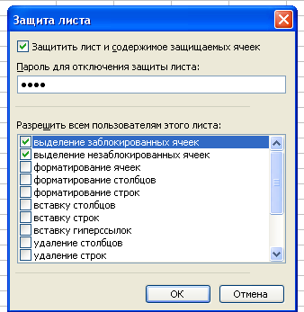

В первую очередь в данном окне следует обратить внимание на то, чтобы был установлен флажок Защитить лист и содержимое защищаемых ячеек. Если он снят, то становится недоступной кнопка ОК, с помощью которой включается режим защиты.
В поле Пароль для отключения защиты листа можно набрать пароль для снятия установленной защиты. Пароль вводится дважды: сначала в данном поле, а затем в окне Подтверждение пароля, которое появляется после нажатия кнопки ОК. Такой порядок установлен для предотвращения возможных ошибок при вводе пароля. Следует отметить, что окно повторного ввода пароля открывается только в том случае, если в поле Пароль для отключения защиты листа введено какое-либо значение.
При вводе пароля следует учитывать, что его восстановление в случае утери невозможно. Поэтому рекомендуется сохранить пароль в надежном месте, иначе существует вероятность того, что доступ к данным защищенного рабочего листа будет закрыт.
В области Разрешить всем пользователям этого листа путем установки соответствующих флажков определяются действия, которые разрешено выполнять на защищенном рабочем листе. Например, можно запретить любые операции, кроме вставки столбцов и строк, их удаления, использования автофильтра и т.д. По умолчанию в данном поле установлены флажки выделение заблокированных ячеек и выделение незаблокированных ячеек – это означает, что выполнение любых других действий на защищенном рабочем листе будет невозможно.
Чтобы снять защиту рабочего листа, нужно выполнить команду Сервис⇨Защита⇨Снять защиту листа (эта команда отображается для защищенных рабочих листов вместо пункта Защитить лист). При выполнении данной команды открывается окно:
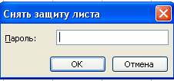

В поле Пароль данного окна следует набрать пароль, который был установлен при включении защиты рабочего листа, и после этого нажать кнопку ОК. При вводе пароля не стоит забывать, что программа различает регистр символов (прописные или строчные). Если пароль введен неправильно, программа выдает соответствующее сообщение.
Если при включении защиты пароль не вводится, то для снятия защиты с рабочего листа достаточно просто выполнить команду Сервис⇨Защита⇨Снять защиту листа.

3.11 Защита рабочей книги
В программе реализована возможность защиты не только листов, но и рабочей книги. Для перехода в режим установки и настройки защиты книги Excel предназначена команда Сервис⇨Защита⇨Защитить книгу. При этом открывается диалоговое окно Защита книги:
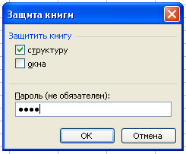

В данном окне имеются флажки структуру и окна. Если установлен флажок структуру, то будет включена защита структуры рабочей книги. В данном режиме невозможно внесение изменений в структуру книги: добавление и удаление рабочих листов, их переименование и т.д. При установленном флажке окна будет запрещено выполнение любых действий с окнами рабочей книги (сворачивание, закрытие, перемещение и т.д.).
В поле Пароль (не обязателен) можно ввести пароль для снятия защиты рабочей книги. Заполнять данное поле не обязательно. Если же пароль необходимо ввести, то это нужно сделать дважды: сначала в поле Пароль (не обязателен), а затем в окне Подтверждение пароля, которое появляется после нажатия кнопки ОК.
Для снятия защиты рабочей книги нужно выполнить команду Сервис⇨Защита⇨Снять защиту книги (эта команда отображается для защищенных книг вместо пункта Защитить книгу). При этом открывается окно Снять защиту книги, в котором нужно набрать пароль для снятия защиты и нажать кнопку ОК. Если при включении защиты пароль не вводится, то для снятия защиты с рабочей книги достаточно просто выполнить команду Сервис⇨Защита⇨Снять защиту книги.

3.12 Сортировка табличных данных
При работе с табличными данными нередко возникает необходимость отсортировать их в порядке возрастания или убывания по определенному признаку. Чтобы избавить пользователя от необходимости делать это вручную, в программе реализована возможность автоматической сортировки данных в соответствии с заданными настройками.
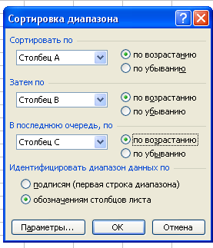
Перед тем как приступить к сортировке, нужно выделить диапазон (таблицу), данные которого необходимо отсортировать. Затем для перехода в режим настройки сортировки следует выполнить команду Данные⇨Сортировка. В результате откроется диалоговое окно Сортировка диапазона:

Из раскрывающегося списка Сортировать по выбирается название столбца таблицы, данные которого будут использованы в качестве первого уровня сортировки. В поле Затем по аналогичным образом указывается второй уровень, а в поле В последнюю очередь по – третий, последний уровень. Например, если требуется отсортировать список сотрудников, то в качестве первого уровня сортировки можно указать фамилию, в качестве второго – имя, а третьего – отчество. Однако не обязательно включать все уровни сортировки – можно настроить только один или два из них. В этом случае в незадействованных полях нужно указать значение не сортировать.
Справа от каждого из перечисленных полей расположен переключатель, с помощью которого устанавливается необходимое направление сортировки. Возможен выбор одного из двух вариантов: по возрастанию или по убыванию. Направление сортировки можно указывать отдельно для каждого уровня независимо от всех остальных.
В нижней части рассматриваемого окна расположен переключатель Идентифицировать поля по. Если он установлен в положение подписям (первая строка диапазона), то при сортировке данных первая строка таблицы будет игнорироваться. Это полезно в случаях, когда в первой строке диапазона содержатся не данные, а названия столбцов. Если же строки с именами столбцов в таблице нет, а сразу идут данные, то этот переключатель нужно установить в положение обозначениям столбцов листа.
С помощью кнопки Параметры выполняется переход в режим настройки дополнительных параметров сортировки. При ее нажатии открывается окно:

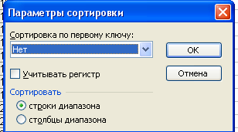

Из раскрывающегося списка Сортировка по первому ключу можно выбрать нестандартный порядок сортировки. Такая сортировка может учитывать, например, названия дней недели или месяцев.
При установленном флажке Учитывать регистр в процессе сортировки будет учитываться регистр символов (прописные или строчные).
Если необходимо отсортировать строки по значениям одного или нескольких столбцов таблицы, нужно установить переключатель Сортировать в положение строки диапазона. Если же нужно отсортировать столбцы по значениям одной или нескольких строк таблицы, то данный переключатель следует установить в положение столбцы диапазона.
Запуск процесса сортировки в соответствии с установленными параметрами осуществляется нажатием в окне Сортировка диапазона кнопки ОК. С помощью кнопки Отмена выполняется выход из данного режима без сохранения внесенных изменений.
В процессе сортировки все пустые ячейки помещаются в конец диапазона (таблицы).

Учебно-методический комплекс “Электронные таблицы EXCEL”

Состав
Учебно-методический комплекс «Электронные таблицы EXCEL» включает в себя:
- пояснительную записку к курсовой работе, выполненную в программе Microsoft Word;
- презентацию, выполненную в Microsoft PowerPoint;
- исследовательскую работу, выполненную в Microsoft Excel;
- программу-тест, выполненную в приложении на языке объектно-ориентированного программирования Visual Basic.
Web-страница «Курсовая работа»
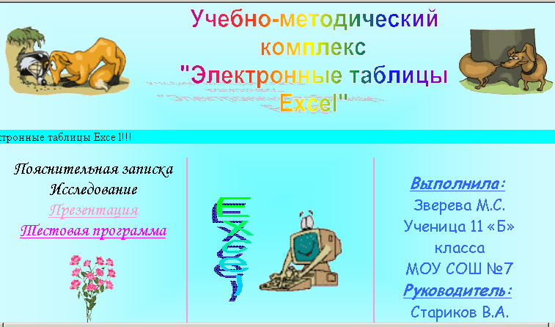
Web-страница «Курсовая работа» была создана в текстовом редакторе Microsoft Word. В меню Файл я выбрала пункт Сохранить как веб-страницу… Сначала с помощью меню Формат→Фон→Способы заливки сделала фон. Я выбрала способ заливки – Градиентная, Цвета – Два цвета:
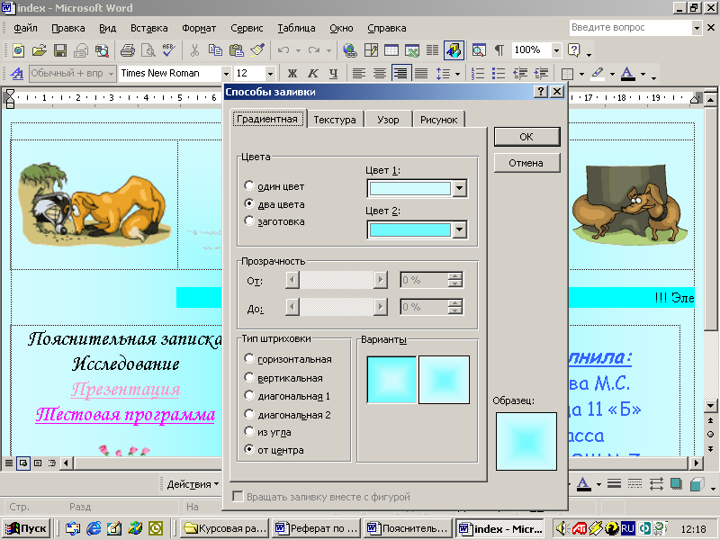
цвет 1-
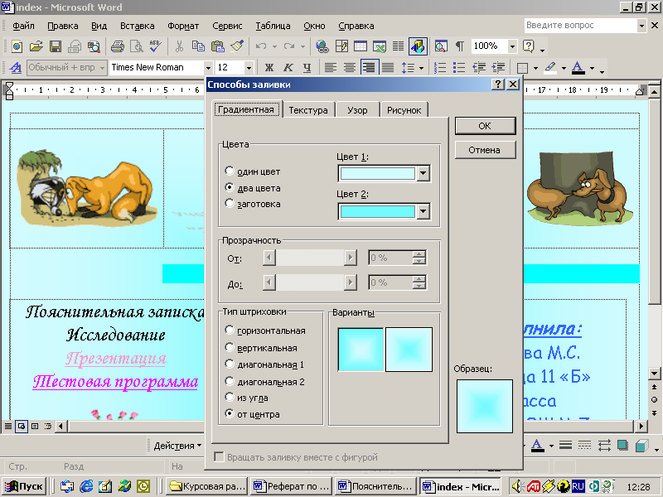
цвет 2 -
Тип штриховки – От центра. Затем я создала таблицу, состоящую из одной строки и трех столбцов, внешние границы которой сделала невидимыми. В нее вставила рисунки из папки «анимашки», расположенной по адресу: Мой компьтор→Локальный диск (С)→Школа→анимашки; название самой страницы «Учебно-методический комплекс» и данные об авторе и руководителе проекта.
После этого я добавила четыре ссылки (Пояснительная записка, Презентация, Исследование, Тестовая программа) с помощью меню Вставка→Гиперссылка… по которым осуществляется переход на соответственно документ Microsoft Word, презентацию Microsoft PowerPoint, лист Microsoft Excel и программу, выполненную в Microsoft Visual Basic’е.

Структура пояснительной записки
Пояснительная записка набрана в Microsoft Word’е. Она представляет собой текстовый документ, первая часть которого — теоретическая, а вторая содержит описание моей курсовой работы. Оглавление составлено из гиперссылок.
Теоретическая часть включает следующие темы:
1.1 Назначение и функциональные возможности Excel Error: Reference source not found
1.2 Основные термины Error: Reference source not found
2.Интерфейс программы Error: Reference source not found
2.1 Основные команды главного меню Error: Reference source not found
2.2 Рабочая область Error: Reference source not found
2.3 Работа со строками и столбцами Error: Reference source not found
2.4 Строка формул Error: Reference source not found
3.Принципы работы в Excel Error: Reference source not found
3.1 Работа с формулами Error: Reference source not found
3.2 Работа с функциями Error: Reference source not found
3.3 Работа с диаграммами Error: Reference source not found
3.3.1. Изменение внешнего вида объемной диаграммы Error: Reference source not found
3.4 Вставка, редактирование и удаление примечаний Error: Reference source not found
3.5 Использование автофигур Error: Reference source not found
3.6 Настройка и использование формы для ввода данных Error: Reference source not found
3.7 Рисование таблиц Error: Reference source not found
3.8 Расчет промежуточных итогов Error: Reference source not found
3.9 Создание фигурного текста с помощью WordArt Error: Reference source not found
3.10 Защита рабочего листа Error: Reference source not found
3.11 Защита рабочей книги Error: Reference source not found
3.12 Сортировка табличных данных Error: Reference source not found
Заключение Error: Reference source not found
Учебно-методический комплекс “Электронные таблицы EXCEL”

Вторая часть пояснительной записки содержит описание моей курсовой работы по разделам:

- Web-страница «Курсовая работа».
- Структура пояснительной записки.
- Презентация.
- Исследование.
- Тестовая программа.

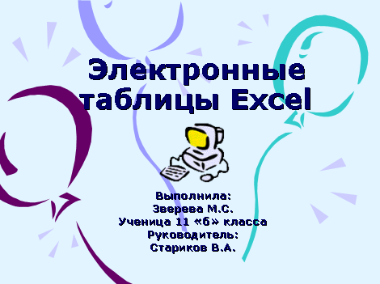
Презентация
Презентация выполнена в Microsoft PowerPoint’е, который входит в пакет Microsoft Office и позволяет готовить доклады для собраний и совещаний, а также создавать веб-страницы.
Каждый слайд я разрабатывала на основе общей подобранной мной схемы. Все визуальные эффекты и звуки одного типа идентичны. Цветовое оформление выбрано таким образом, чтобы текст был наиболее удобным для чтения.
Фон, эффекты анимации, звуковое сопровождение событий рассмотрим на примере одного из слайдов, например, пятого.
В меню Дизайн слайда я выбрала фоновым рисунком Шары. В текстовые поля вписала название «Диаграмма. Типы диаграмм.» и сам текст. Также я вставила рисунок (Вставка→Рисунок→Из файла). К каждому из элементов я присвоила эффекты анимации с помощью меню Настройка анимации→Добавить эффект, а затем настроила звуки и время задержки, щелкнув по выпадающему списку на каждом элементе. В появившемся окне я указала методом подбора и просмотра полученных результатов время и скорость эффектов.
Затем с помощью меню Показ слайдов→Управляющие кнопки я вставила три настраиваемые кнопки (Содержание, Назад, Далее). Щелкнув по кнопке «Содержание», можно перейти ко второму слайду, из которого можно в свою очередь перейти на любой слайд. кнопка «Назад» осуществляет переход к предыдущему слайду, «Далее» — к следующему.
После этого я вставила в мою презентацию звук с помощью меню Вставка→Фильмы и звук→Звук из файла. Из выпадающего списка в разделе настройки анимации я выбрала строку Параметры эффектов… В открывшемся окне я настроила параметры воспроизведения при показе слайдов так, чтобы звук включался в начале показа слайдов, не прерываясь на смене слайдов, и выключался по окончании просмотра презентации.
После настройки всех слайдов (14 штук), которые добавлялись с помощью меню Вставка→Создать слайд, я отладила все события вместе.

Исследование
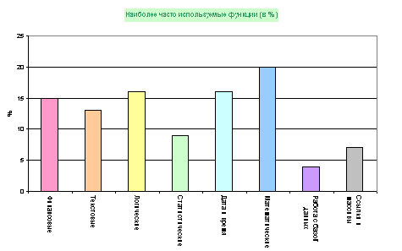
Исследовательская работа по теме «Электронные таблицы Excel» выполнена в Microsoft Excel’е. Я провела анализ данных о популярности различных электронных таблиц, наиболее часто используемых функциях, популярности офисных программ.
Я ввела эти данные в виде таблицы, объединив ячейки с названием таблицы при помощи кнопки Объединить и поместить в центре на панели инструментов. Затем я выделила задействованные ячейки и, нажав кнопку Границы на панели инструментов, создала границы. После этого с помощью пункта Формат ячеек из контекстного меню выделенных ячеек я выбрала тип выравнивания, шрифт, а также вид внутренних и внешних границ.
Потом с помощью меню Вставка→Диаграмма я выбрала тип и вид диаграмм (1 – Круговая, Объемный вариант разрезанной круговой диаграммы; 2 – Гистограмма, Обычная гистограмма; 3 – Кольцевая, Разрезанная кольцевая диаграмма) диапазон данных, указала название диаграммы, добавила или убрала легенду, включила в подписи данных значения и доли и выбрала размещение диаграммы на отдельном листе. Листы с диаграммами и таблицами данных переименовала с помощью функции Переименовать.

Тестовая программа
Программа «Тест» выполнена в приложении на языке объектно-ориентированного программирования Visual Basic. В нее входит 6 форм, 5 вопросов, в каждом из которых 3 ответа (из них только один верный).
На основную форму я добавила две кнопки (Начать тест, Выход), несколько меток и, используя графические возможности Visual Basic’а, составила таблицу результатов тестирования.
По нажатию на кнопку Начать тест открывается другая форма, содержащая первый вопрос. На ней одна метка, которая представляет вопрос, три зависимых переключателя (варианты ответа) и одна кнопка (Далее). Ответив на вопрос, можно последовательно перейти к следующим четырем вопросам, содержащимся на отдельных формах, на каждой из которых также размещены метка, три зависимых переключателя и две кнопки (Назад, Далее). А на последней форме вместо кнопки Далее — кнопка Результат. По нажатию на нее появляются результаты, включающие в себя номера вопросов, правильные, выбранные ответы, количество правильных ответов и процент качества.
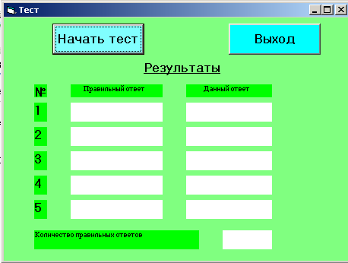

После просмотра результатов по нажатию кнопки Выход можно выйти из программы.

Начало
Форма 1
нажата
кнопка
нажата
кнопка

Конец
Вопрос 1
Кнопка «Далее»
Вопрос 2
нажата
кнопка
Вопрос 3
нажата
кнопка
Вопрос 4
нажата
кнопка
Вопрос 5
нажата
кнопка
Заполнение таблицы результатов
назад
назад
назад
назад
выход
результаты
далее
далее
далее
начать
тест
Блок-схема тестовой программы
Программный код для формы «Форма 1»

Public a1, a2, a3, a4, a5, p1, p2, p3, p4, p5 As Byte
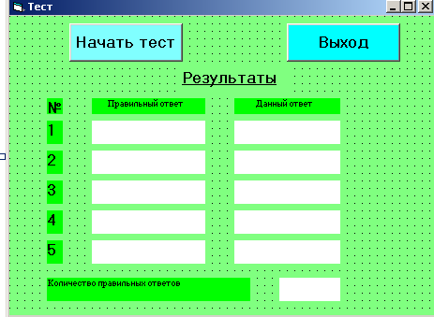
Private Sub Form_Load()
p1 = 1
p2 = 3
p3 = 1
p4 = 2
p5 = 2
End Sub
Private Sub Комманда1_Click()
Вопрос1.Visible = True
End Sub
Private Sub Комманда2_Click()
End
End Sub
Private Sub Метка15_Click()
s = 0
If Форма1.a1 = Форма1.p1 Then s = s + 1
If Форма1.a2 = Форма1.p2 Then s = s + 1
If Форма1.a3 = Форма1.p3 Then s = s + 1
End Sub

Программный код для формы «Вопрос 1»
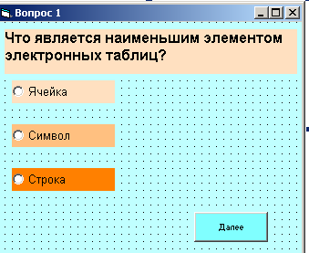
Private Sub Комманда1_Click()
For i = 0 To 2
If Опция1(i).Value = True Then Форма1.a1 = i + 1
Next
Вопрос1.Visible = False
Вопрос2.Visible = True
End Sub

Программный код для формы «Вопрос 2»

Private Sub Комманда1_Click()
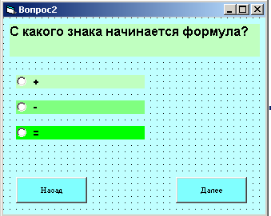
Вопрос2.Visible = False
Вопрос1.Visible = True
End Sub
Private Sub Комманда2_Click()
For i = 0 To 2
If Опция1(i).Value = True Then Форма1.a2 = i + 1
Next
Вопрос2.Visible = False
Вопрос3.Visible = True
End Sub

Программный код для формы «Вопрос 3»

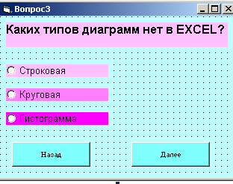
Private Sub Комманда1_Click()
Вопрос3.Visible = False
Вопрос2.Visible = True
End Sub
Private Sub Комманда2_Click()
For i = 0 To 2
If Опция1(i).Value = True Then Форма1.a3 = i + 1
Next
Вопрос3.Visible = False
Вопрос4.Visible = True
End Sub

Программный код для формы «Вопрос 4»

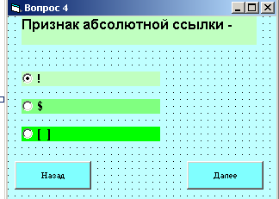
Private Sub Комманда1_Click()
Вопрос4.Visible = False
Вопрос3.Visible = True
End Sub
Private Sub Комманда2_Click()
For i = 0 To 2
If Опция1(i).Value = True Then Форма1.a4 = i + 1
Next
Вопрос4.Visible = False
Вопрос5.Visible = True
End Sub

Программный код для формы «Вопрос 5»
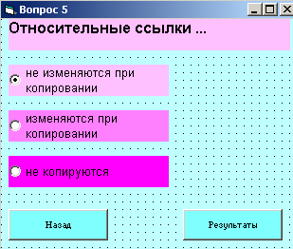
Private Sub Комманда1_Click()
Вопрос5.Visible = False
Вопрос4.Visible = True
End Sub
Private Sub Комманда2_Click()
For i = 0 To 2
If Опция1(i).Value = True Then Форма1.a5 = i + 1
Next
Вопрос5.Visible = False
Форма1.Visible = True
Форма1.Метка6.Caption = Форма1.p1
Форма1.Метка3.Caption = Форма1.p2
Форма1.Метка8.Caption = Форма1.p3
Форма1.Метка18.Caption = Форма1.p4
Форма1.Метка19.Caption = Форма1.p5
Форма1.Метка7.Caption = Форма1.a1
Форма1.Метка12.Caption = Форма1.a2
Форма1.Метка13.Caption = Форма1.a3
Форма1.Метка20.Caption = Форма1.a4
Форма1.Метка21.Caption = Форма1.a5
s = 0
If Форма1.a1 = Форма1.p1 Then s = s + 1
If Форма1.a2 = Форма1.p2 Then s = s + 1
If Форма1.a3 = Форма1.p3 Then s = s + 1
If Форма1.a4 = Форма1.p4 Then s = s + 1
If Форма1.a5 = Форма1.p5 Then s = s + 1
Форма1.Метка15.Caption = s
End Sub

Руководство пользователя
Работу с учебно-методическим комплексом «Электронные таблицы EXCEL» нужно начать с запуска WEB-страницы index. Чтобы перейти к просмотру презентации нужно щелкнуть по гиперссылке Презентация. Чтобы перейти к тестовой программе нужно щелкнуть по гиперссылке Тестовая программа. Для просмотра результатов исследований нужно щелкнуть по гиперссылке Исследование. Чтобы перейти к пояснительной записке нужно щелкнуть по гиперссылке Пояснительная записка.

Заключение
Миллионы людей во всем мире, так или иначе, используют в своей деятельности редактор электронных таблиц Excel, и с полной уверенностью можно сказать, что данная программа в настоящее время является наиболее популярной и распространенной из подобных разработок. Широкие функциональные возможности Excel и в то же время очевидная простота и удобство эксплуатации стали причиной того, что эту программу одинаково успешно применяют и в офисах крупных фирм, и на домашних компьютерах. Сегодня никто не станет отрицать тот факт, что значение Excel во многом повышает значимость любого специалиста.
При работе над рефератом я закрепила навыки работы в Microsoft PowerPoint (вставка рисунков, звуков, настройка анимации), Microsoft Word (редактирование текста, вставка картинок, таблиц, списков, гиперссылок), Microsoft Excel (построение диаграмм, организация таблиц), Visual Basic (написание программ, программирование текстовых окон, кнопок и т.д.)
Учебно-методический комплекс «Электронные таблицы EXCEL» можно использовать при изучении данного курса на уроках информатики. С помощью тестовой программы можно осуществлять проверку знаний учеников. В презентации содержатся основные моменты данного курса.

Список использованной литературы

1. Д. Донцов «Легкий старт. Excel» изд. Питер 2007 г.
2. Н. Угринович «Информатика и информационные технологии 10-11» изд. Бином 2005 г.
3. Интернет (www.Yandex.ru)

